Sumário

PROJETO DE ANÁLISE DE DADOS 2

1. Introdução 2

2. Objetivos 2

3. Conjunto de Dados 2

4. Metodologia 3

5. Análise Exploratória 3

5.1. Ano de Trabalho 3

5.2. Nível de Experiência 3

5.3. Tipo de Regime 3

5.4.Cargo 3

5.5. Salário na Moeda Original 4

5.6. Moeda do Salário 4

5.7. Salário em Dólares Americanos 4

5.8. País de Residência do Funcionário 4

5.9. Proporção de Trabalho Remoto 4

5.10. Localização da Empresa 4

5.11. Tamanho da Empresa 4

6. Resultados e Discussão 5

7. Conclusão 5

8. Referências 5

# PROJETO DE ANÁLISE DE DADOS

UNIVERSIDADE: IMPACTA FACULDADE  
CURSO: ANÁLISE E DESENVOLVIMENTO DE SISTEMAS  
DISCIPLINA: Software Product: Analysis, Specification, Project & Implementation  
ALUNO: BRUNO MAGACHO CLEMENTINO DA SILVA

## Introdução

Este trabalho tem como objetivo analisar os salários na carreira de ciência de dados, considerando fatores como experiência, cargo, tipo de emprego e localização. Usando um conjunto de dados com informações sobre esses aspectos, vamos comparar os salários de diferentes perfis e explorar como fatores como trabalho remoto, localização e tamanho da empresa influenciam os rendimentos dos profissionais dessa área.

## 2. Objetivos

* Analisar os salários de profissionais na carreira de ciência de dados.
* Comparar os salários com base em diferentes níveis de experiência e cargos.
* Investigar o impacto do trabalho remoto nos salários.
* Estudar como a localização geográfica influencia os rendimentos dos profissionais.
* Avaliar o efeito do tamanho da empresa nos salários.

## 3. Conjunto de Dados

* Fonte dos dados : Kaggle, Tabela Excel
* Número de registros e colunas : 16 mil registros e 11 colunas
* Principais variáveis analisadas : Distribuição dos Salários, Salários por nível de experiencia, Salario por tipo de emprego, distribuição da jornada de trabalho(Remoto, hibrido, presencial), Salário por tamanho da empresa, Salário por localização da empresa.

## 4. Metodologia

* Ferramentas e linguagens utilizadas: Excel, Power BI Desktop.
* Análise Estatística Descritiva
* Tratamento de dados: Remoção de erros e linhas em branco, remoção de erros, normalização e padronização das colunas.

## 5. Análise Exploratória

Os dados representam informações sobre salários em carreiras relacionadas a ciência de dados e inteligência artificial. O conjunto de dados contém 16 mil linhas e 11 colunas, cada uma com um papel específico. Vou descrever cada uma delas:

### 5.1. Ano de Trabalho

* Representa o ano em que o salário foi registrado.
* Os dados variam entre 2020 e 2024, com a maioria concentrada em 2023 e 2024.

### 5.2. Nível de Experiência

Indica o nível de experiência do profissional, categorizado da seguinte forma:

* **EN (Entry-level)** – Iniciante ou júnior, com pouca experiência.
* **MI (Mid-level)** – Profissional pleno, com experiência intermediária.
* **SE (Senior-level)** – Profissional sênior, altamente qualificado.
* **EX (Executive-level)** – Executivos ou diretores, com grande experiência e liderança.

### 5.3. Tipo de Regime

Refere-se ao tipo de vínculo empregatício:

* **FT (Full-time)** – Tempo integral.
* **PT (Part-time)** – Meio período.
* **CT (Contract)** – Contrato temporário.
* **FL (Freelance)** – Trabalho autônomo ou freelancer.

### 5.4.Cargo

Indica o cargo ocupado pelo profissional. Exemplos:

* **Data Scientist** (Cientista de Dados)
* **Machine Learning Engineer** (Engenheiro de Machine Learning)
* **Data Analyst** (Analista de Dados)
* **AI Engineer** (Engenheiro de Inteligência Artificial)
* **Data Science Manager** (Gerente de Ciência de Dados)

### 5.5. Salário na Moeda Original

* Representa o valor do salário na moeda local da empresa.
* Como as moedas variam, essa coluna deve ser analisada com a de conversão para USD.

### 5.6. Moeda do Salário

* Indica a moeda original do salário, como **USD (Dólar Americano), EUR (Euro), GBP (Libra Esterlina), BRL (Real Brasileiro), etc.**

### 5.7. Salário em Dólares Americanos

* O salário convertido para USD para facilitar comparações globais.
* Essa é a principal métrica para análise de remuneração.

### 5.8. País de Residência do Funcionário

* Código do país onde o profissional reside, baseado no padrão ISO Alpha-2 (exemplo: **US = Estados Unidos, BR = Brasil, DE = Alemanha**).

### 5.9. Proporção de Trabalho Remoto

* **0** → Trabalho 100% presencial.
* **50** → Modelo híbrido.
* **100** → Trabalho totalmente remoto.

### 5.10. Localização da Empresa

* Indica o país onde a empresa está registrada.
* Pode ser diferente do local de residência do funcionário (exemplo: um brasileiro trabalhando remotamente para uma empresa dos EUA).

### 5.11. Tamanho da Empresa

* **S (Small)** → Pequena empresa (até 50 funcionários).
* **M (Medium)** → Empresa média (51 a 250 funcionários).
* **L (Large)** → Grande empresa (mais de 250 funcionários).

Aqui estão algumas análises iniciais com gráficos para entender melhor os dados:

**Distribuição dos Salários em USD** → A maioria dos salários se concentra abaixo de 150k, mas há valores mais altos que indicam possíveis cargos seniores ou executivos.

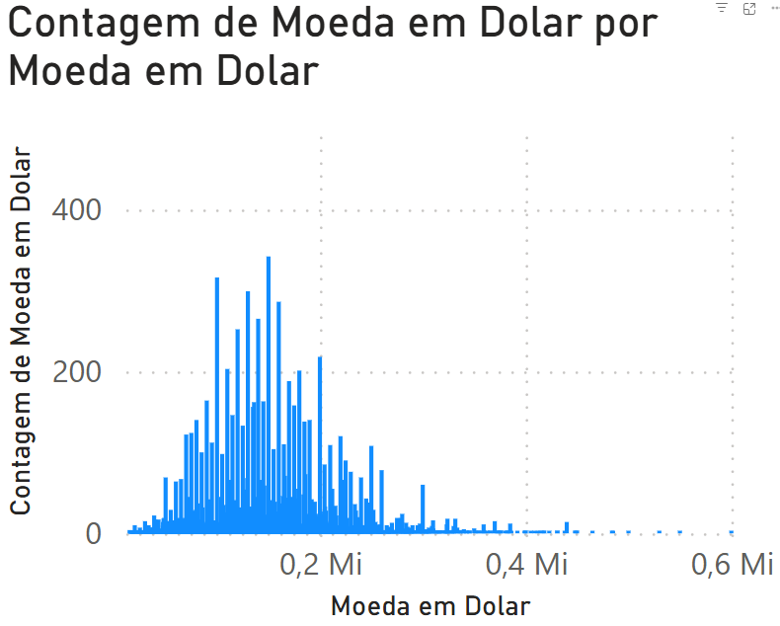

**Salário por Nível de Experiência** → Profissionais de nível executivo (EX) recebem significativamente mais, seguidos por sêniores (SE). Iniciantes (EN) possuem os menores salários.

**Salário por Tipo de Emprego** → Contratos e freelancers é a categoria com maiores médias salariais. Seguido do Tempo integral (FT) que correspondem a segunda maiores médias.

**Distribuição do Trabalho Remoto** → Há uma forte concentração de profissionais que trabalham 100% remoto ou 100% presencial. Modelos híbridos são menos frequentes.

**Salário por Tamanho da Empresa** → Empresas grandes (L) tendem a pagar mais do que empresas médias (M) e pequenas (S).

**Salário por Localização da Empresa (Top 10 Países)** → Alguns países apresentam grande variação salarial, indicando diferenças no custo de vida e demanda por profissionais.

## 6. Resultados e Discussão

## 6.1. Salários Variam Consideravelmente, mas a Maioria Está Abaixo de 150k USD

## A distribuição salarial mostra que a maior parte dos profissionais recebe menos de 150 mil USD por ano.

## No entanto, há casos de salários significativamente mais altos, possivelmente para cargos de liderança ou em mercados muito competitivos.

## 6.2. Executivos e Sêniores Recebem os Maiores Salários

## Profissionais executivos (EX) têm os maiores salários, seguidos pelos sêniores (SE).

## Iniciantes (EN) recebem os menores salários, como esperado.

## 6.3. Trabalho Remoto Está Polarizado: 100% Presencial ou 100% Remoto

## A proporção do trabalho remoto mostra que a maioria dos profissionais trabalha totalmente remoto ou totalmente presencial.

## O modelo híbrido (50%) é menos comum.

## 6.4. Empresas Maiores Pagam Melhor

## Profissionais que trabalham em grandes empresas (L) recebem salários mais altos, enquanto empresas pequenas (S) tendem a pagar menos.

## Empresas médias (M) ficam em um nível intermediário.

## 6.5. Salário por País Varia Muito

## Alguns países apresentam salários muito mais altos do que outros, indicando diferenças no custo de vida e no mercado de trabalho.

## Essa variação pode impactar negociações salariais para profissionais que trabalham remotamente.

## 7. Conclusão

## A análise salarial para carreiras em dados revela diferenças significativas baseadas em experiência, tipo de emprego, tamanho da empresa e localização geográfica. Profissionais com maior senioridade e localizados em mercados mais desenvolvidos tendem a ter melhores salários.

## Essas informações são valiosas para profissionais que desejam negociar melhores remunerações ou considerar oportunidades em diferentes países e empresas.

## 8. Referências

https://www.kaggle.com/datasets/henryshan/2023-data-scientists-salary